金港宸院房地产建设项目建设工程
竣工规划认可公告

建设单位：长治市金碧港湾房地产开发有限公司
建设位置：长治市上党区振东专家公寓楼西侧
建设规模：总建筑面积69699.83㎡
认可证件如下：
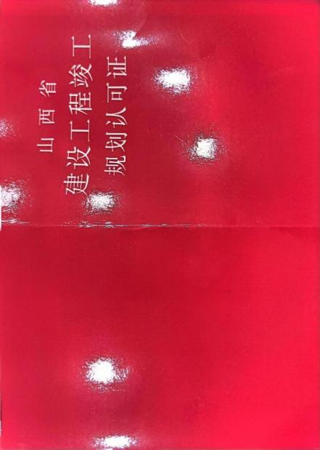
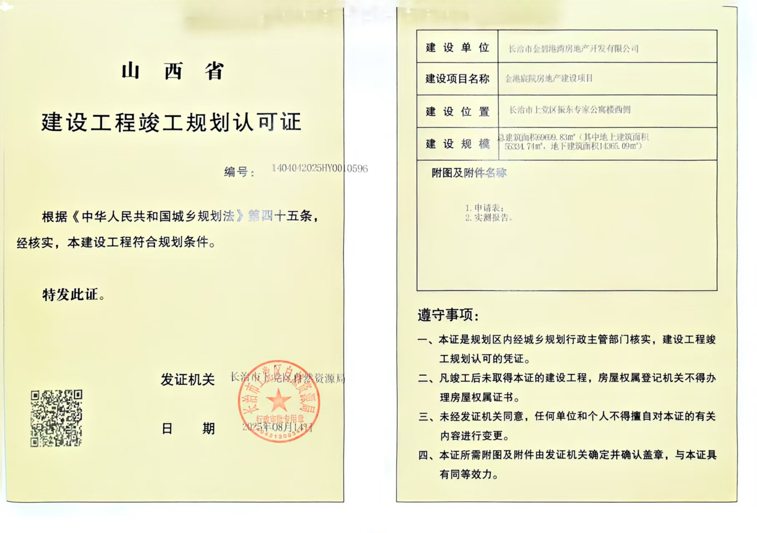
长治市上党区自然资源局
2025年8月15日

